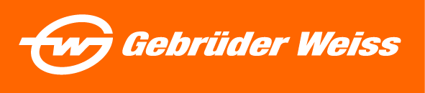
Tisková zpráva
Gebrüder Weiss podpořil vědeckou expedici v Grónsku

Praha, 6. 6. 2024 – Mezinárodní logistická společnost Gebrüder Weiss podporuje klimatickou expedici „The Greenland Project“. V rámci spolupráce s mezinárodním vědeckým týmem zajistí dopravní prostředky a vybavení potřebné pro měsíční výpravu do Grónska, jejímž cílem je získat nové poznatky o tání ledovců.

Grónsko je již mnoho let středem zájmu výzkumu klimatu, protože je jako jedna z největších ledových oblastí na světě velmi citlivé na veškeré klimatické změny. Z tohoto důvodu je lokalita velice významná také pro expedici „The Greenland Project“, v rámci níž se tým výzkumníků složený ze dvou vědců, lékařů a fotografa vydal pěšky na speciální misi, aby v klíčových intervalech změřil tloušťku ledového příkrovu. Dopravní prostředky a vybavení pro tuto unikátní a udržitelnou expedici zajistí společnost Gebrüder Weiss. „Jako jeden z předních světových poskytovatelů logistických služeb považujeme za svou povinnost podporovat výzkumné iniciativy, jako je právě tento projekt. Cílem expedice je získat poznatky o klimatických změnách, které nám pomohou přijímat správná a důležitá rozhodnutí pro naši budoucnost,“ uvádí Wolfram Senger-Weiss, předseda představenstva společnosti Gebrüder Weiss.

Výzkumný tým se vydá napříč Grónskem přibližně podél 70. severní rovnoběžky, která spojuje vesnici Kangerlussuaq na západním pobřeží s městem Isotoq na východním pobřeží. Hustota ledového příkrovu bude měřena v pravidelných intervalech, aby vědci získali hodnoty potřebné pro srovnání s dřívějšími měřeními provedenými na této trase. Členové týmu urazí celkem 600 kilometrů (373 mil) na lyžích, každý s vlečnými saněmi. „Vzhledem k tomu, že se náš výzkum zaměřuje na klima a tání ledovců, považujeme za důležité, aby byl jeho průběh co nejvíce klimaticky neutrální. Pěší expedice do tohoto křehkého ekosystému nám umožňuje provádět měření mnohem šetrnějším způsobem k životnímu prostředí, než by bylo možné s využitím vrtulníku, a současně také s větší přesností, než by bylo možné pomocí satelitu,“ vysvětluje Niklas Marc Heinecke, fotograf a spoluzakladatel projektu, a dodává: „Díky podpoře společnosti Gebrüder Weiss se můžeme v tomto nehostinném prostředí spolehnout na kvalitní vybavení.“

Cenné poznatky z oblasti klimatických
Výsledky expedice, které budou podrobněji analyzovány na univerzitě Sunshine Coast v Austrálii, mají celosvětový význam. Budou sdíleny s vědci z celého světa a přispějí k lepšímu porozumění problematice klimatických změn. Cílem této měsíční expedice je získat cenné poznatky o souvislostech mezi teplotními výkyvy v Grónsku v posledních desetiletích a dalšími dopady na globální klima.
„Udržitelnost a šetrný přístup k životnímu prostředí patří mezi 4 základní hodnoty naší společnosti, proto jsme rádi, že můžeme být součásti projektu, který se zabývá změnami klimatu a současně je realizován s maximálním ohledem na zkoumaný ekosystém,“ dodává Jan Kodada, obchodní a marketingový ředitel Gebrüder Wiss ČR.
Na sociálních sítích společnosti Gebrüder Weiss bude v následujících měsících možné sledovat průběžné novinky a informace o projektu, od působivých fotografií z Grónska až po vzrušující výsledky výzkumu. Společnost na těchto kanálech poskytuje také informace o dalších inovativních projektech z oblasti budoucnosti mobility, které podporuje. Naposledy například přepravila do Arménie vybavení pro misi Mars Analog AMADEE-24 Rakouského kosmického fóra (OeWF).

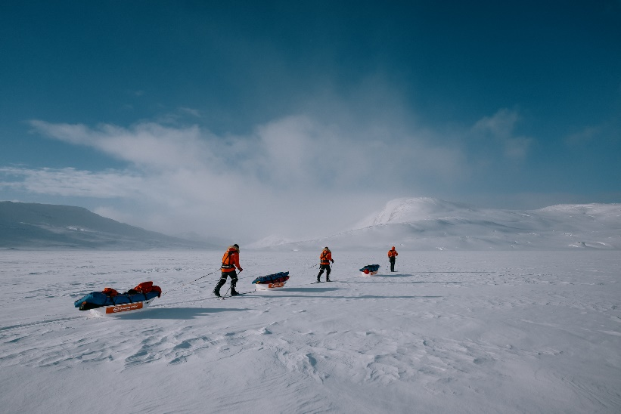
Gebrüder Weiss podporuje klimatickou expedici „The Greenland Project“.
Zdroj: Gebrüder Weiss

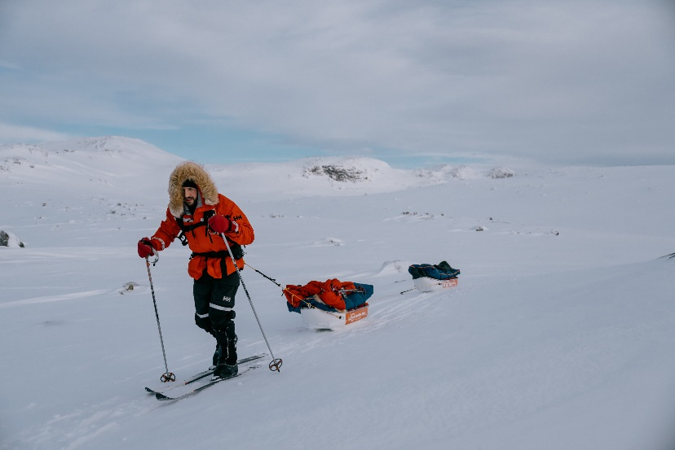
Gebrüder Weiss zajistil přepravu potřebného vybavení pro měsíční misi v Grónsku.
Zdroj: Gebrüder Weiss

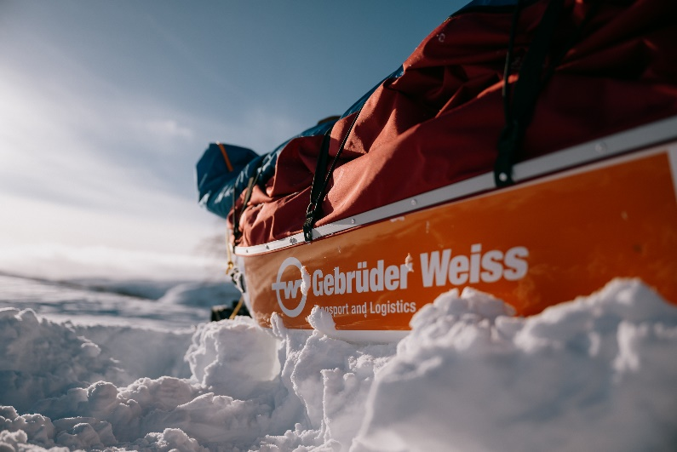
Expedice probíhá co nejšetrnějším způsobem k životnímu prostředí, a především místnímu ekosystému.
Zdroj: Gebrüder Weiss

O společnosti:
Společnost Gebrüder Weiss Holding AG se sídlem v rakouském Lauterachu je globálním poskytovatelem komplexních logistických služeb s přibližně 8 600 zaměstnanci a 180 vlastními pobočkami. Naposledy společnost dosáhla ročního obratu 2,46 miliardy eur (2023). Její portfolio zahrnuje dopravní a logistická řešení, digitální služby a řízení dodavatelského řetězce. Kombinace digitálních a fyzických odborných znalostí umožňuje společnosti rychle a pružně reagovat na potřeby zákazníků. Rodinná společnost, jejíž historie v dopravním odvětví sahá více než 500 let do minulosti, je dnes díky široké škále ekologických, ekonomických a sociálních opatření považována za průkopníka i v oblasti udržitelného hospodaření.
V České republice působí společnost Gebrüder Weiss spol. s r.o. od roku 1992, v současnosti zaměstnává 390 zaměstnanců v 10 pobočkách. Poskytuje tuzemské a mezinárodní pozemní přepravy, leteckou a námořní přepravu, skladovou logistiku a komplexní logistická řešení šitá na míru.

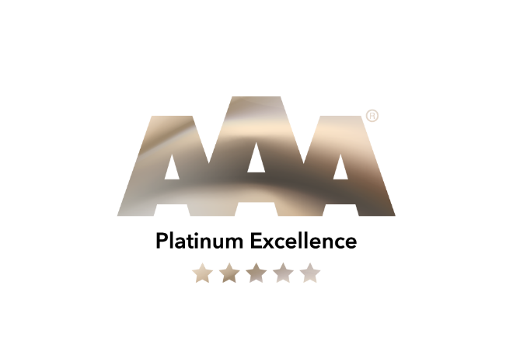

Kontakt
Šárka Hálová Michaela Němečková
Marketing Manager Gebrüder Weiss spol. s.r.o. Knowlimits
Tel.: +420 724 068 178 tel.: +420 73731 82 49
E-mail: sarka.halova@gw-world.com e-mail:nemeckova@know.cz
www.gw-world.com

